Муниципальное бюджетное дошкольное образовательное учреждение
Невьянского муниципального округа детский сад № 22 «Калинка» поселка Калиново

Рекомендации учителя-логопеда
для родителей

Что должен знать и уметь выпускник детского сада?

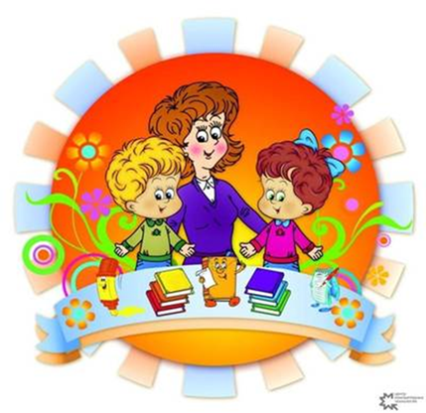

Подготовила:
учитель-логопед 1 квалификационной
категории
Кырчанова Елена Павловна

2025 г.

6 секретов успешной подготовки детей к школе

1. Организуйте распорядок дня (стабильный режим дня, сбалансированное питание, полноценный сон, прогулки на свежем воздухе);
2. Развивайте самостоятельность у детей (самостоятельно или после напоминаний ребенок исполняет ежедневные правила личной гигиены, выполняет ли утреннюю гимнастику, умеет ли сам одеваться и быть опрятным, умеет содержать свои игрушки и вещи в порядке, умеет самостоятельно занять себя интересным делом, умеет ли отдыхать, восстанавливать потраченную энергию);
3. Формируйте у ребенка умение общаться (обратите внимание на то, умеет ли ваш ребенок вступать в контакт с новым взрослым, с другими детьми, умеет ли он взаимодействовать, сотрудничать);
4. Уделите особое внимание развитию произвольности (учите ребенка управлять своими желаниями, эмоциями, поступками);
5. Ежедневно занимайтесь интеллектуальным развитием ребенка;
6.Тренируйте руку ребенка (развитию мелкой моторики руки ребенка помогут рисование, штриховка, раскрашивание небольших поверхностей, нанизывание бусинок, пуговиц, липка и т.д.

Ребенок 6-7 лет должен знать:
- свое имя, отчество, фамилию, возраст, уметь перечислять всех членов семьи, их имена, отчества и фамилии;
- профессии родителей (кем работают мама и папа);
- название и флаг страны, в которой он живет, края, города, свой домашний адрес (улицу и номер дома);
- названия месяцев, последовательность времен года, их основные приметы;
- названия и порядок дней недели.

Ребенок 6-7 лет должен уметь:
- называть домашних и диких животных наших лесов, жарких стран и севера, их детенышей, повадки и отличия - знать названия зимующих и перелетных птиц, уметь различать их;
- различать овощи, фрукты, ягоды, продукты питания, растения и др.;
- составлять рассказ по картинке, по серии картинок (от 4 до 8-10 картинок);
- различать гласные и согласные звуки, определять количество и последовательность звуков в словах, делить слова на слоги;
- различать и правильно называть геометрические фигуры: круг, квадрат, прямоугольник, овал, треугольник;
- ориентироваться в пространстве и на листе бумаги (справа, слева, вверх, вниз);
- считать от 1 до 10 и обратно, восстанавливать числовой ряд, в котором пропущены некоторые числа;
- выполнять счетные операции в пределах десяти, увеличивать/уменьшать количество предметов «на один», «на два»; знать понятия «больше-меньше-поровну»;
- сравнивать предметы по длине, ширине и высоте; решать простые арифметические задачки; уметь поделить предмет на две/три/четыре равные части;
- владеть ножницами, уметь нарезать полоски, вырезать по контуру предметы и знакомые геометрические фигуры.

Для успешного начала учебы в школе также необходимо уметь:

- правильно держать ручку и карандаш в руке;
- проводить непрерывные прямые вертикальные и горизонтальные, волнистые, ломаные линии;
- обводить по контуру рисунок, не отрывая карандаша от бумаги;
- рисовать по клеточкам и точкам; уметь дорисовать отсутствующую половину симметричного рисунка;
- аккуратно закрашивать рисунок, не выходя за контуры;
- копировать с образца геометрические фигуры, продолжить штриховку рисунка;
- слушать и выполнять задания педагога;
- знать и выполнять правила поведения на уроке (занятии);
- уметь высказать свое мнение, построив законченное предложение.

